# TALLER CONSULTAS SQL



NOMBRE DE APRENDIZ

Diego Fernando Velasco Noguera

INSTRUCTOR:

Yoly Alexandra Guevara Muñoz

FICHA

03/09/2023

SERVICIO NACIONAL DE APRENDIZAJE –SENA

CENTRO DE TELEINFORMATICA Y PRODUCCIÓN INDUSTRIAL

2023

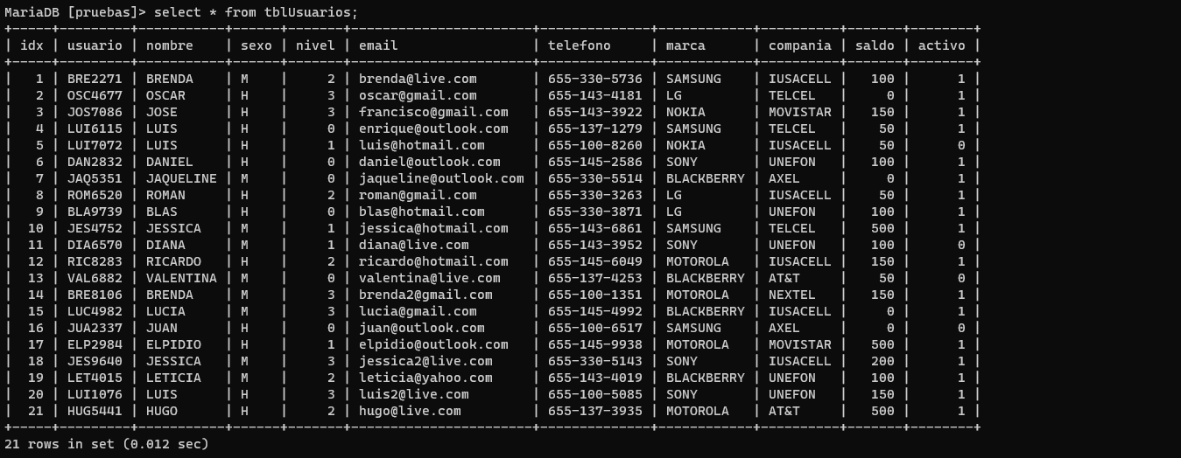

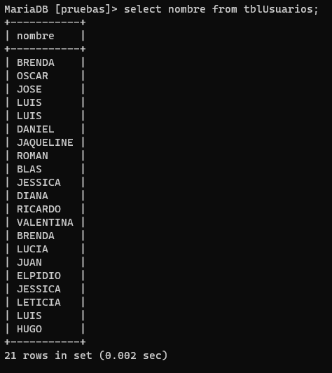Listar los nombres de los usuarios

Calcular el saldo máximo de los usuarios de sexo “Mujer”

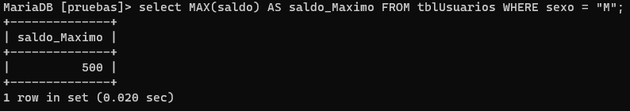

Listar nombre y teléfono de los usuarios con teléfono NOKIA, BLACKBERRY o SONY

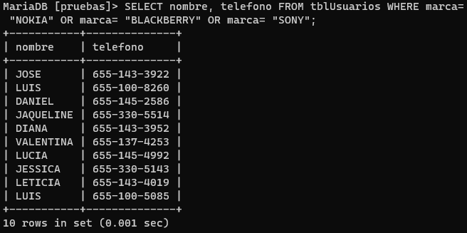

Contar los usuarios sin saldo o inactivos

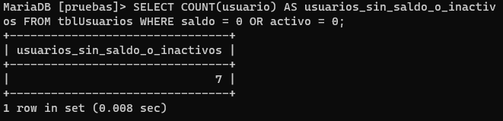

Listar el login de los usuarios con nivel 1, 2 o 3

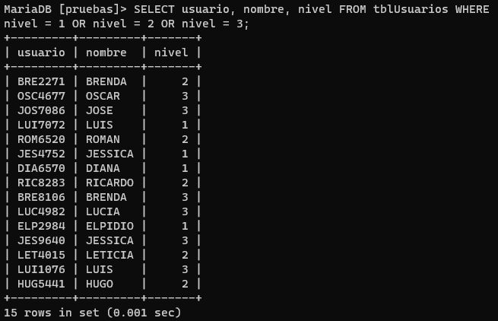

Listar los números de teléfono con saldo menor o igual a 300

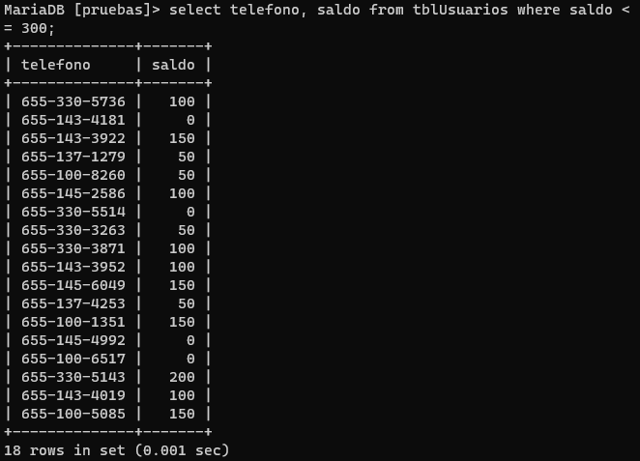

Calcular la suma de los saldos de los usuarios de la compañia telefónica NEXTEL

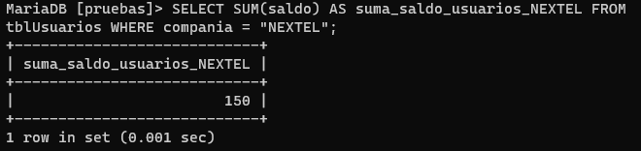

Contar el número de usuarios por compañía telefónica

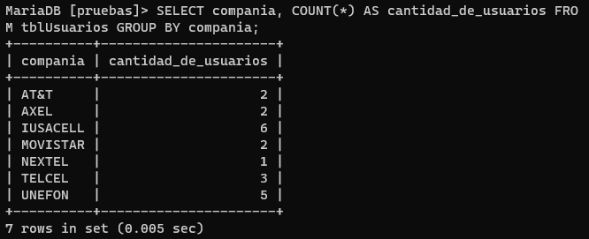

Contar el número de usuarios por nivel

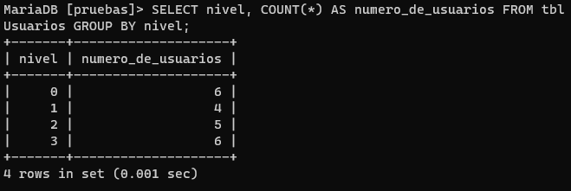

Listar el login de los usuarios con nivel 2

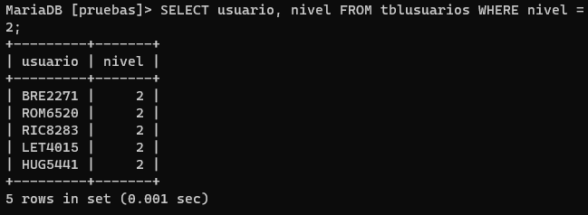

Mostrar el email de los usuarios que usan Gmail

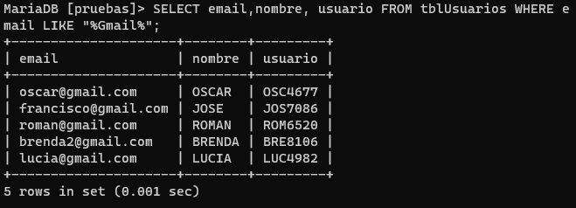

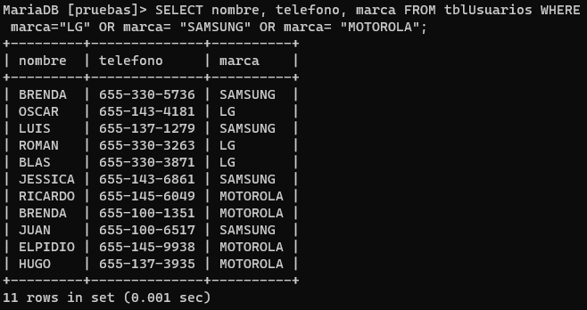Listar nombre y teléfono de los usuarios con teléfono LG, SAMSUNG o MOTOROLA

Listar el login y teléfono de los usuarios con compañia telefónica IUSACELL

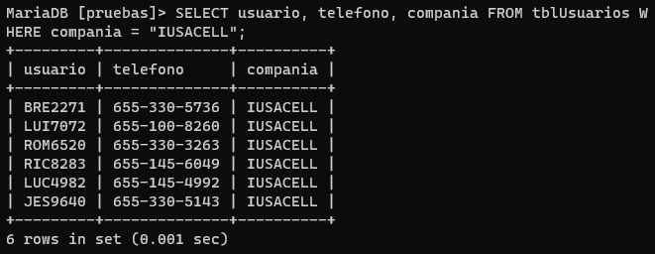

Listar el login y teléfono de los usuarios con compañia telefónica que no sea TELCEL

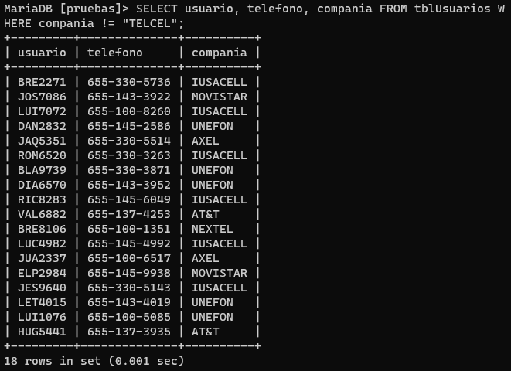

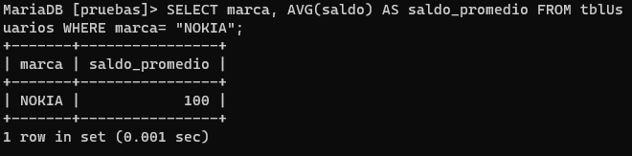Calcular el saldo promedio de los usuarios que tienen teléfono marca NOKIA

Listar el login y teléfono de los usuarios con compañia telefónica IUSACELL o AXEL

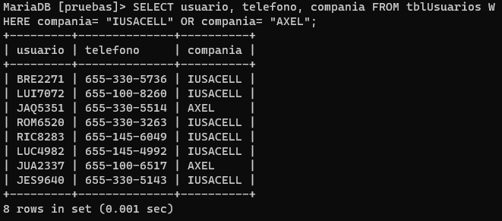

Mostrar el email de los usuarios que no usan yahoo

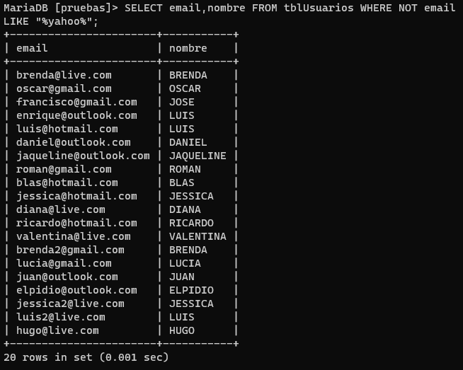

Listar el login y teléfono de los usuarios con compañia telefónica que no sea TELCEL o IUSACELL

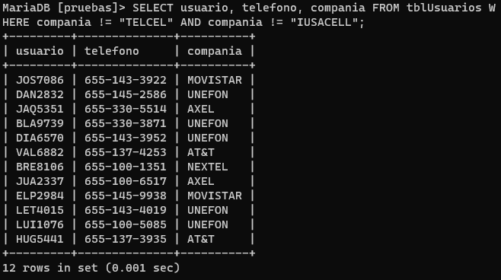

Listar el login y teléfono de los usuarios con compañia telefónica UNEFON

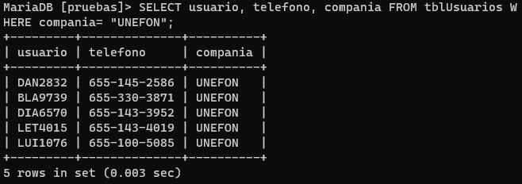

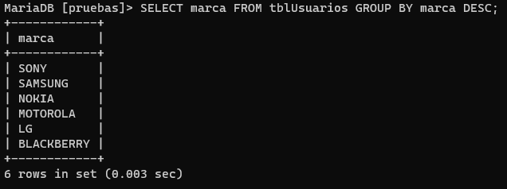Listar las diferentes marcas de celular en orden alfabético descendentemente

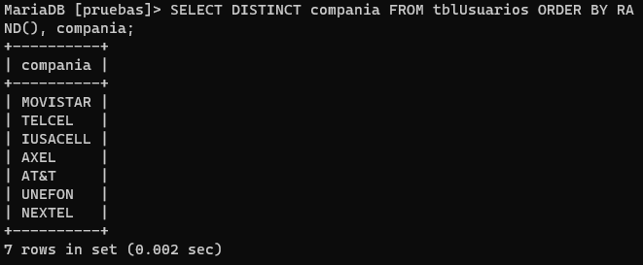Listar las diferentes compañias en orden alfabético aleatorio

Listar el login de los usuarios con nivel 0 o 2

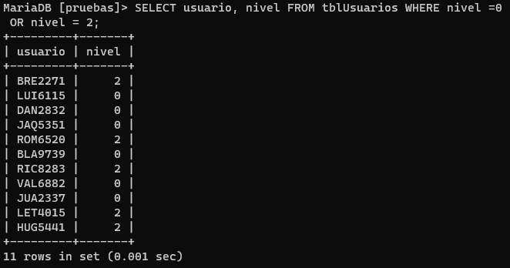

Calcular el saldo promedio de los usuarios que tienen teléfono marca LG

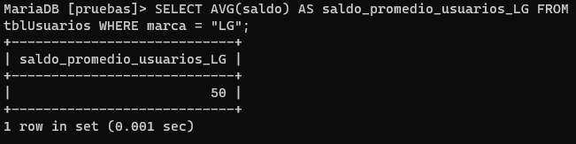

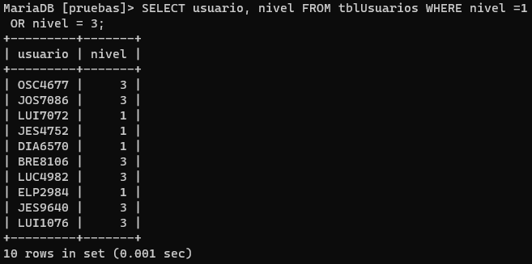Listar el login de los usuarios con nivel 1 o 3

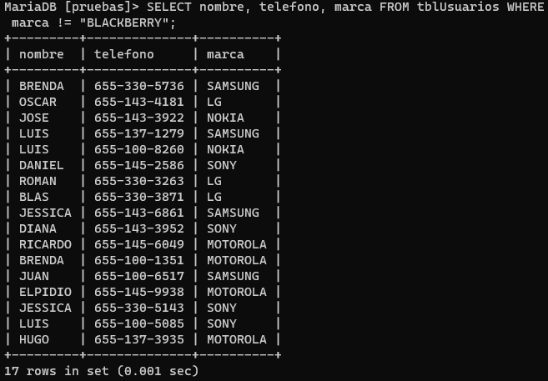 Listar nombre y teléfono de los usuarios con teléfono que no sea de la marca BLACKBERRY

Listar el login de los usuarios con nivel 3

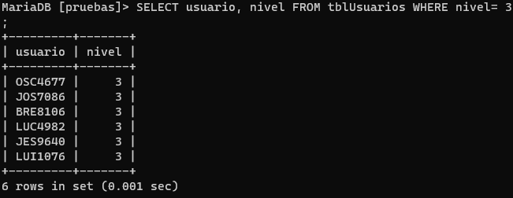

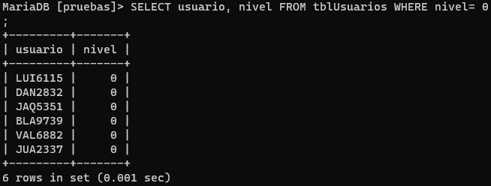Listar el login de los usuarios con nivel 0

Listar el login de los usuarios con nivel 1

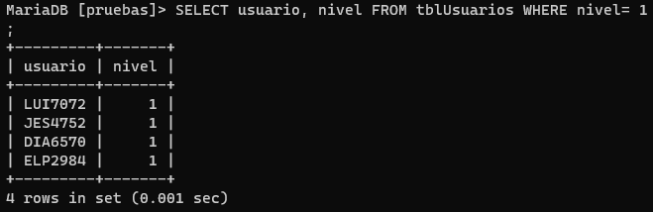

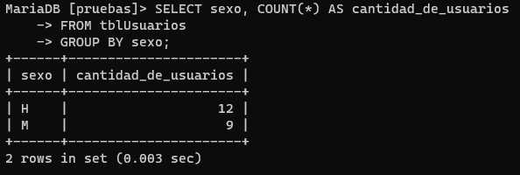Contar el número de usuarios por sexo

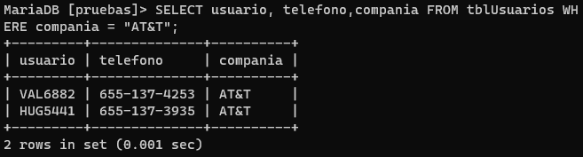Listar el login y teléfono de los usuarios con compañia telefónica AT&T

Listar las diferentes compañias en orden alfabético descendentemente

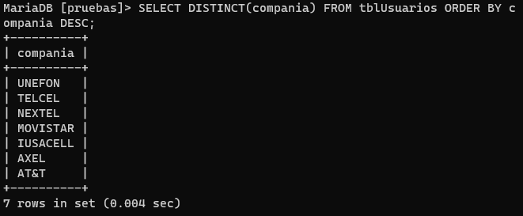

Listar el logn de los usuarios inactivos

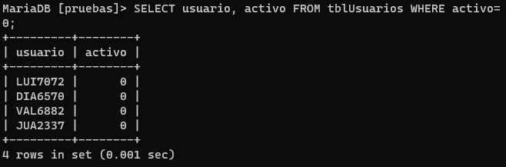

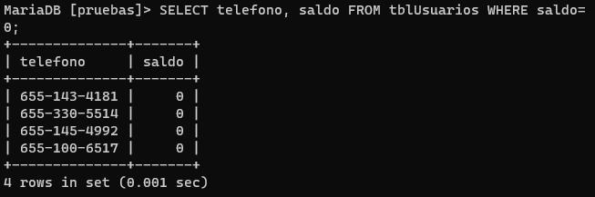Listar los números de teléfono sin saldo

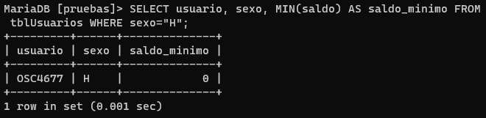 Calcular el saldo mínimo de los usuarios de sexo “Hombre”

Listar los números de teléfono con saldo mayor a 300

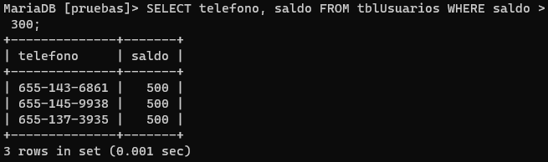

Contar el número de usuarios por marca de teléfono

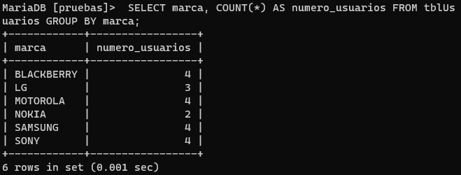

Listar nombre y teléfono de los usuarios con teléfono que no sea de la marca LG

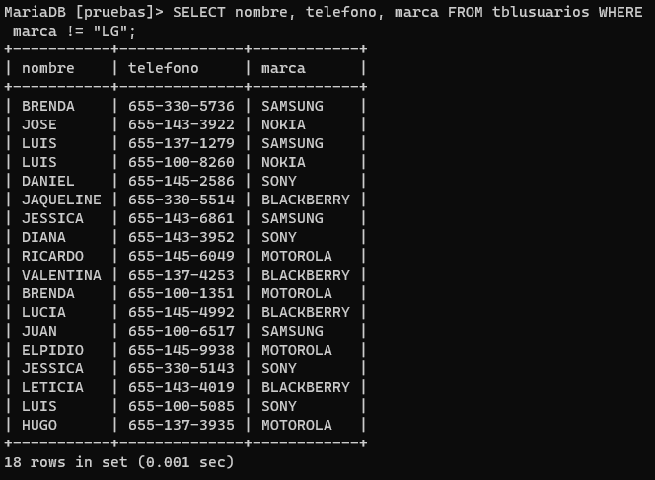

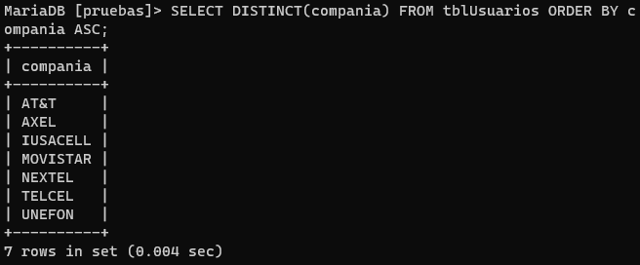Listar las diferentes compañias en orden alfabético ascendentemente

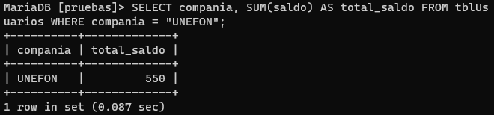 Calcular la suma de los saldos de los usuarios de la compañia telefónica UNEFON

Mostrar el email de los usuarios que usan Hotmail

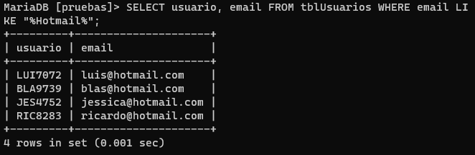

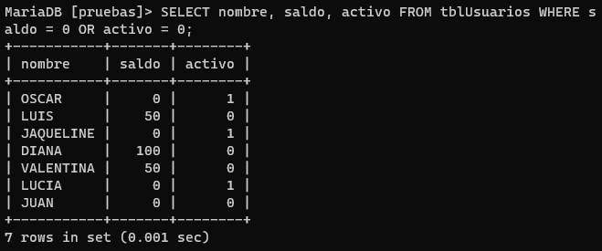Listar los nombres de los usuarios sin saldo o inactivos

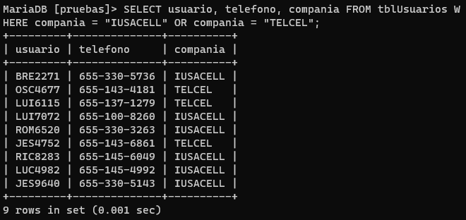Listar el login y teléfono de los usuarios con compañia telefónica IUSACELL o TELCEL

Listar las diferentes marcas de celular en orden alfabético ascendentemente

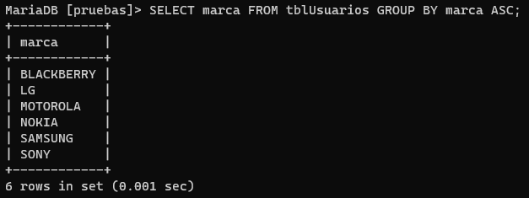

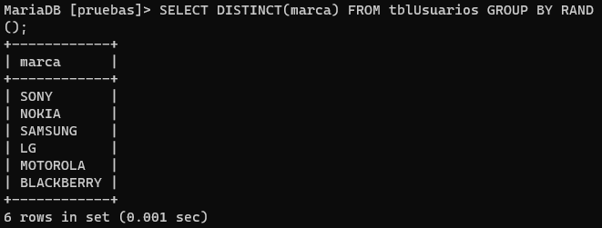Listar las diferentes marcas de celular en orden alfabético aleatorio

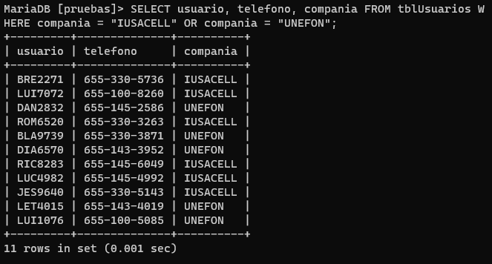Listar el login y teléfono de los usuarios con compañia telefónica IUSACELL o UNEFON

Listar nombre y teléfono de los usuarios con teléfono que no sea de la marca MOTOROLA o NOKIA

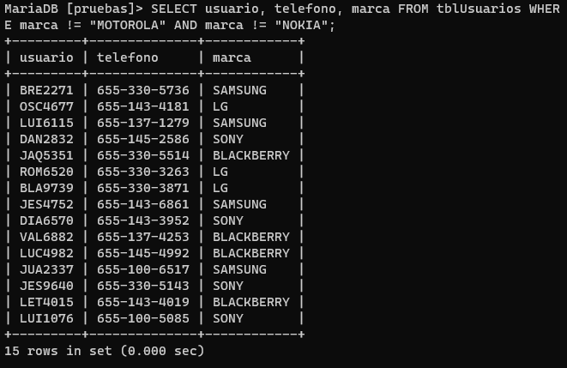

Calcular la suma de los saldos de los usuarios de la compañia telefónica TELCEL

